En este documento se implementará el servicio encargado de realizar todas aquellas peticiones dirigidas al backend de Luister.

En este backend se almacena la información referente a los usuarios del sitio web, sus preferencias, actividad, tendencias, canciones favoritas, listas de reproducción…

Para crear este servicio, usaremos el comando ng generate service luister-api

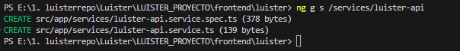

Se añade al servicio en la lista de proveedores para poder inyectarlo en los componentes que vayan a utilizar sus métodos y propiedades.

